Prefeitura Municipal de Hortolândia
Secretaria de Educação, Ciência e Tecnologia

ATIVIDADES COMPLEMENTARES DA EDUCAÇÃO ESPECIAL (INCLUSÃO)

Escola: EMEI Jardim Santiago
Professor/AEE: Maria Cristina Alexandre
Atividade 1: (04.10.2021 a 08.10.2021)
ASSISTIR O VÍDEO DA MÚSICA CABEÇA, OMBRO JOELHO E PÉ, CANTANDO E DANÇANDO FAZENDO GESTOS.
Acesse: https://www.youtube.com/watch?v=1xg_CUqGVYk

Pronto, agora é só se divertir e aprender brincando!!
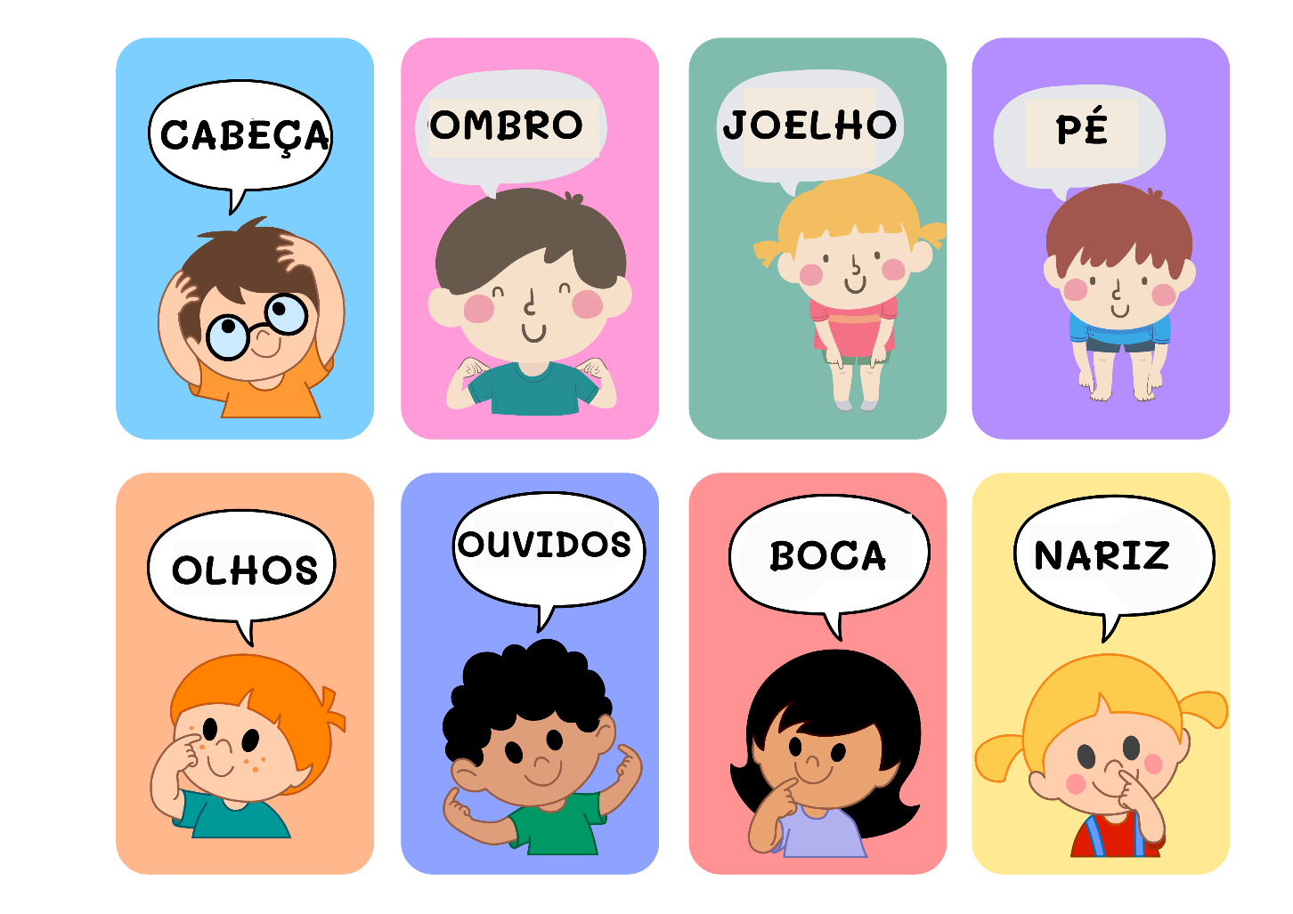

Atividade 02: (11.10.2021 a 15.10.2021)
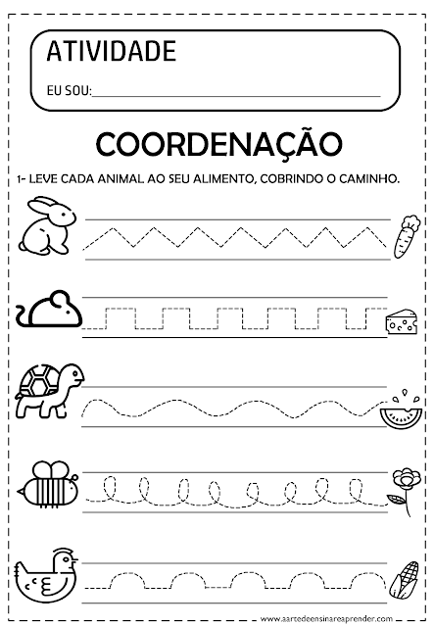

Atividade 03: (18.10.2021 a 22.10.2021) VAMOS ENFEITAR A LETRA E, PODE PINTAR, COLAR PAPEL PICADO, BOLINHAS DE CREPOM, ETC USE A SUA IMAGINAÇÃO!!!, NÃO ESQUEÇA DE PINTAR A ESTRELINHA! DEPOIS VAMOS TREINAR CONTORNANDO A LETRA E.

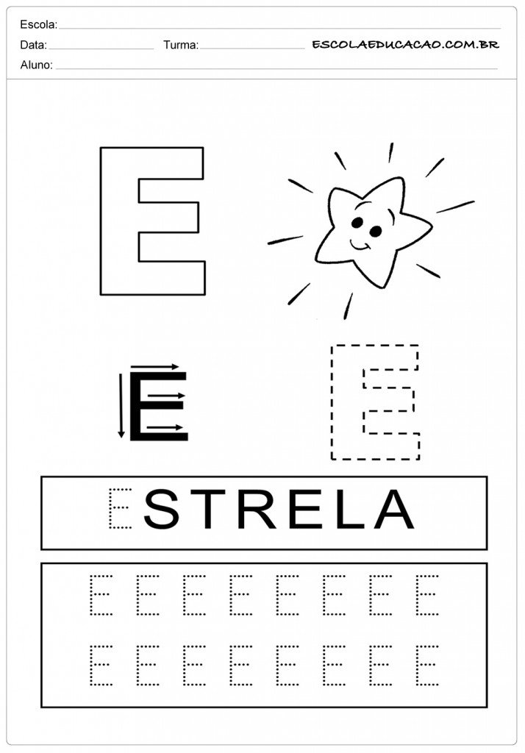

Atividade 04: (25.10.2021 a 29.10.2021) VAMOS COLORIR!!!!

